**Nařízení města Rousínova,**

**kterým se vymezují oblasti města, ve kterých lze místní komunikace nebo jejich určené úseky užít k stání silničního motorového vozidla jen za sjednanou cenu**

|  |  |
| --- | --- |
| Zpracoval: | Odbor výstavby a životního prostředí |
| Pověřenec pro ochranu osobních údajů: | Jitka Grecová |
| Datum schválení | RM usnesením 20/23/23R ze dne 01.11.2023 |

Rada města Rousínova se na svém jednání dne 01.11.2023 usnesením č. 20/23/23R usnesla na základě § 23 odst. 1 zákona č. 13/1997 Sb., o pozemních komunikacích, ve znění pozdějších předpisů, a v souladu s § 11 odst. 1 a § 102 odst. 2 písm. d) zákona č. 128/2000 Sb., o obcích (obecní zřízení), ve znění pozdějších předpisů, vydat toto nařízení:

**Článek 1 - Předmět úpravy**

1. Tímto nařízením se vymezují místní komunikace nebo jejich určené úseky, které lze v souladu s ustanovením § 23 odst. 1 písm. a) a c) zákona č. 13/1997 Sb., o pozemních komunikacích, ve znění pozdějších předpisů, užít pouze za cenu sjednanou v souladu s cenovými předpisy1) (dále jen „sjednaná cena“) k stání silničního motorového vozidla na dobu časově omezenou, nejvýše však na dobu 24 hodin, a k stání silničního motorového vozidla provozovaného právnickou nebo fyzickou osobou za účelem podnikání podle zvláštního právního předpisu3) nebo jinou právnickou osobou, která má sídlo nebo provozovnu ve vymezené oblasti města a jejich zaměstnanců, nebo k stání silničního motorového vozidla fyzické osoby, která má místo trvalého pobytu nebo je vlastníkem nemovitosti ve vymezené oblasti města.
2. Provoz a údržbu placeného stání zajišťují Městské služby Rousínov, příspěvková organizace (dále jen „městské služby“) a to zejména:
3. vydávat parkovací karty,
4. vybírat poplatek za parkovací karty,
5. obsluhovat parkovací automaty a pečovat o ně,
6. vybírat parkovné prostřednictvím parkovacích automatů.

Příjmy a výdaje spojené s provozováním placeného stání budou součástí příspěvku od zřizovatele placeného městským službám na jejich provoz.

1. Místní komunikace nebo jejich určené úseky, blíže uvedené v příloze č. 1 tohoto nařízení jsou označeny příslušnou dopravní značkou podle zvláštního právního předpisu2).

**Článek 2 - Placení sjednané ceny a způsob prokazování jejího zaplacení**

1. Místní komunikace nebo jejich určené úseky, které lze užít k stání silničního motorového vozidla pouze za sjednanou cenu, jsou uvedeny v příloze č. 1.
2. Sjednaná cena za stání silničního motorového vozidla na dobu časově omezenou se platí v parkovacím automatu, a to na celou dobu stání vozidla. Povinnost platit sjednanou cenu za stání silničního motorového vozidla se stanovuje na dobu pondělí-pátek 7-17 hodin.
3. Právnická nebo fyzická osoba oprávněná k podnikání podle zvláštního právního předpisu3) nebo jiná právnická osoba, která má sídlo nebo provozovnu ve vymezené oblasti města a její zaměstnanci, nebo fyzická osoba, která má místo trvalého pobytu nebo je vlastníkem nemovitosti ve vymezené oblasti města, mohou platit sjednanou cenu za stání silničního motorového vozidla zakoupením parkovací karty, kterou po zaplacení sjednané ceny vydávají městské služby (příloha č. 2).
4. Zaplacení sjednané ceny se prokazuje způsobem vyplývajícím z místní úpravy provozu na pozemních komunikacích – platným parkovacím lístkem nebo parkovací kartou. Platný parkovací lístek nebo parkovací karta musí být po celou dobu stání silničního motorového vozidla umístěny na viditelném místě za čelním sklem vozidla, lícní stranou směrem ven tak, aby byly veškeré údaje uvedené na tomto dokladu čitelné z vnějšku vozidla. Řidič motocyklu uschová parkovací lístek nebo parkovací kartu u sebe.

**Článek 3 - Závěrečná ustanovení**

Porušení tohoto nařízení bude postihováno podle zvláštního právního předpisu 4).

**Článek 4 - Účinnost a zrušovací ustanovení**

1. Toto nařízení nabývá účinnosti počátkem patnáctého dne následujícího po dni jeho vyhlášení.
2. Nařízení města Rousínova č. 1/2010, kterým se vymezují oblasti města, ve kterých lze místní komunikace nebo jejich určené úseky užít k stání silničního motorového vozidla za sjednanou cenu se zrušuje.

Ing. Jiří Lukášek v. r. Zdeněk Šedý v. r.

……………………………… ……………………………..

starosta města místostarosta města

_________________________________

1) Zákon č. 526/1990 Sb., o cenách, ve znění pozdějších předpisů.

2) Zákon č. 361/2000 Sb., o provozu na pozemních komunikacích a o změnách některých zákonů (zákon o silničním provozu).

Vyhláška č. 294/2015 Sb., kterou se provádějí pravidla provozu na pozemních komunikacích.

3) Zákon č. 455/1991 Sb., o živnostenském podnikání (živnostenský zákon), ve znění pozdějších předpisů.

4) Zákon č. 250/2016 Sb., o odpovědnosti za přestupky a řízení o nich, ve znění pozdějších předpisů.

Zákon č. 251/2016 Sb., o některých přestupcích, ve znění pozdějších předpisů.

#### Příloha č. 1

**k nařízení města Rousínova, kterým se vymezují oblasti města, ve kterých lze místní komunikace nebo jejich určené úseky užít k stání silničního motorového vozidla jen za sjednanou cenu.**

**Vymezení oblastí města** (viz. Obr.1), ve kterých lze místní komunikace nebo jejich určené úseky užít za cenu sjednanou podle cenových předpisů k stání silničního motorového vozidla ve městě Rousínově:

* na dobu časově omezenou, nejvýše však na 24 hodin,
* provozovaného právnickou nebo fyzickou osobou za účelem podnikání podle zákona č. 455/1991 Sb., o živnostenském podnikání (živnostenský zákon) ve znění pozdějších předpisů nebo jinou právnickou osobou, která má sídlo nebo provozovnu ve vymezené oblasti města jejich zaměstnanci, nebo k stání silničního motorového vozidla fyzické osoby, která má místo trvalého pobytu nebo je vlastníkem nemovitosti ve vymezené oblasti města:

|  |  |  |
| --- | --- | --- |
| Oblasti obce | Místní komunikace (název) | Stručný popis vymezující místní komunikaci nebo její úsek |
| Místní část Rousínov | Sušilovo náměstí | Vnitřní část náměstí a parkoviště u pošty |

Obr.1

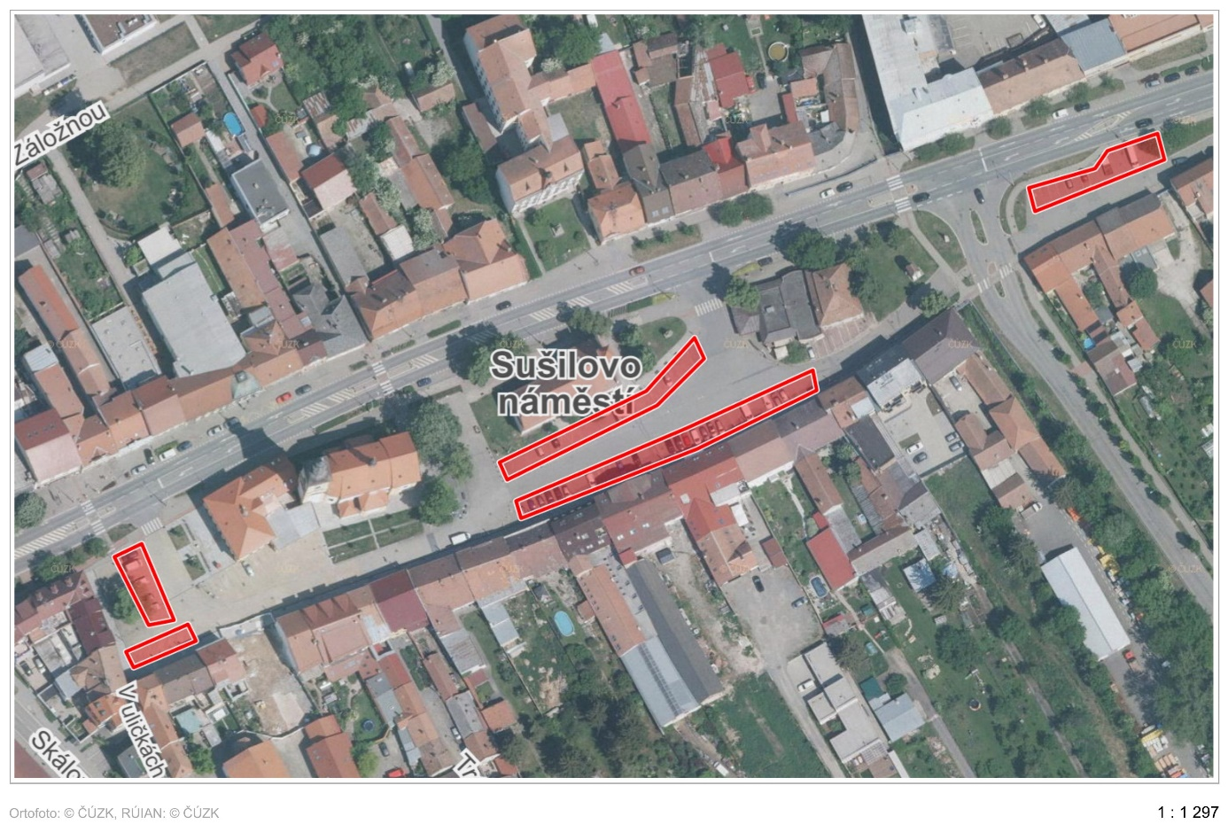

**Příloha č. 2**

**k nařízení města Rousínova, kterým se vymezují oblasti města, ve kterých lze místní komunikace nebo jejich určené úseky užít k stání silničního motorového vozidla jen za sjednanou cenu.**

**PODMÍNKY VYDÁVÁNÍ PARKOVACÍCH KARET**

(v souladu s ustanovením § 23 odst. 1 písm. a) a c) zák. č. 13/1997 Sb., o pozemních komunikacích, ve znění pozdějších předpisů)

**I. Stání pro vozidla fyzických osob s trvalým pobytem nebo vlastnících nemovitost na Sušilově náměstí a podnikajících fyzických a právnických osob se sídlem nebo provozovnou na Sušinově náměstí**

1. Na vymezených úsecích místních komunikací (dále jen “vymezená oblast”) je povoleno stání silničních motorových vozidel provozovaných fyzickými osobami, které mají místo trvalého pobytu nebo jsou vlastníky nemovitosti na Sušinově náměstí (dále jen “rezident”) nebo fyzickými a právnickými osobami podnikajícími dle zvláštních právních předpisů3) nebo jinými právnickými osobami, které mají sídlo nebo provozovnu na Sušinově náměstí nebo jejich zaměstnanci (dále jen “abonent”), a to formou parkovacích karet za sjednanou cenu dle platného ceníku.
2. Zaplacení sjednané ceny se prokazuje parkovací kartou, vydanou pro tento účel městskými službami.
3. V případě, že rezidenti i abonenti ve vymezené oblasti nevyužijí parkovacích karet pro jejich silniční motorová vozidla, platí za stání vozidla ve vymezené oblasti cenu dle platného ceníku.

**II. Podmínky pro vydávání parkovacích karet pro rezidenty**

1. Držitelem parkovací karty pro rezidenty ve smyslu článku I. může být:
   * 1. Fyzická osoba, která má trvalý pobyt nebo je vlastníkem nemovitosti na Sušilově náměstí a je zapsána v technickém průkazu silničního motorového vozidla jako jeho vlastník nebo v osvědčení o registraci silničního motorového vozidla jako provozovatel.
     2. Fyzická osoba, která má trvalý pobyt nebo je vlastníkem nemovitosti na Sušilově náměstí a užívá na základě dohody služební vozidlo k soukromým účelům.
2. Rezidentu, splňujícímu podmínky uvedené v odstavci 1, který prokazatelně nemá možnost parkování ve vlastní nemovitosti, může být vydána na základě písemné žádosti jedna parkovací karta, která je **vydána na jméno/vázána ke konkrétnímu vozidlu a je nepřenosná**, nebo je **vydána na adresu nemovitosti.**

Vydání druhé parkovací karty je možné na základě písemné žádosti za těchto podmínek:

* + 1. dostatečné parkovací kapacity ve vymezené oblasti,
    2. zaplacení sjednané ceny za druhou parkovací kartu,
    3. splnění podmínek stanovených v odstavci 1.

1. Městské služby jsou před vydáním parkovací karty pro rezidenta splňujícího stanovené podmínky oprávněny požadovat prokázání:
   * 1. trvalého pobytu na Sušilově náměstí předložením občanského průkazu,
     2. vlastnictví nemovitosti předložením nabývací listinou nebo výpisem z Katastru nemovitostí,
     3. právního vztahu k vozidlu, pro které má být parkovací karta vydána, tj. žadatel je zapsán jako vlastník nebo provozovatel silničního motorového vozidla v technickém průkazu silničního motorového vozidla nebo v osvědčení o registraci vozidla dle zvláštního předpisu a vozidlo není používáno k podnikatelským účelům, anebo předloží dohodu se zaměstnavatelem o užívání služebního vozidla k soukromým účelům, přičemž zaměstnavatel nesmí mít sídlo, či provozovnu ve vymezené oblasti.

**III. Podmínky pro vydávání parkovacích karet pro abonenty**

1. Držitelem parkovací karty pro abonenty ve smyslu článku I. může být:

Fyzická nebo právnická osoba podnikající podle zvláštních právních předpisů1) nebo jiná právnická osoba, která má sídlo nebo provozovnu na Sušilově náměstí nebo její zaměstnanci a dotyčný je zapsán v technickém průkazu silničního motorového vozidla jako jeho vlastník nebo v osvědčení o registraci silničního motorového vozidla jako provozovatel.

1. Abonentu, splňujícímu podmínky uvedené v odstavci 1, může být vydána na základě písemné žádosti jedna parkovací karta, která je **vázána ke konkrétnímu vozidlu a je nepřenosná, nebo parkovací karta znějící na obchodní firmu či na jméno a příjmení podnikající osoby**, příp. název podnikající osoby, pokud abonent prokazatelně nemá možnost parkování v nemovitosti, kde je sídlo nebo provozovna umístěna a nebyla poskytnuta výjimka z normového počtu parkovacích stání při povolení sídla nebo provozovny.

Vydání druhé parkovací karty je možné na základě písemné žádosti za těchto podmínek:

* + 1. dostatečné parkovací kapacity ve vymezené oblasti,
    2. zaplacení sjednané ceny za druhou parkovací kartu,
    3. splnění podmínek stanovených v odstavci 1.

1. Městské služby jsou před vydáním parkovací karty pro abonenta splňujícího stanovené podmínky oprávněny požadovat prokázání a předložení:
   * 1. živnostenského oprávnění, koncesní listiny nebo doklad o přidělení IČ
2. dokladu o sídle právnické osoby, vyrozumění o umístění provozovny vydané živnostenským úřadem
3. osvědčení o registraci vozidla a prokázání právního vztahu k vozidlu, pro které má být parkovací karta vydána, tj. žadatel je zapsán jako vlastník nebo provozovatel silničního motorového vozidla v  technickém průkazu silničního motorového vozidla nebo osvědčení o registraci vozidla dle zvláštního předpisu.

**IV. Společné podmínky pro vydávání a užívání parkovacích karet**

* 1. Parkovací karty se vydávají na dobu určitou, tj. jednoho roku. Držitel parkovací karty, který požádá o vydání parkovací karty na rok následující, je povinen vrátit parkovací kartu, která pozbyla platnosti městským službám.
  2. Parkovací karta obsahuje tyto náležitosti:
     1. sériové číslo parkovací karty,
     2. údaj o době platnosti,

1. registrační značku vozidla, případně obchodní firmu nebo jméno a příjmení podnikatele či název podnikatele nebo jiné právnické osoby.
2. Parkovací karta nesmí být jakkoliv upravována, duplikována nebo kopírována, jinak je neplatná.
3. V případě zcizení parkovací karty může držitel požádat městské služby o vystavení duplikátu karty. Duplikát parkovací karty bude vydán po předložení příslušného protokolu Policie ČR a zaplacení ceny za vystavení duplikátu karty.
4. V případě změny údaje o silničním motorovém vozidle, pro které byla parkovací karta vydána, může držitel požádat městské služby o vystavení nové parkovací karty. Parkovací karta bude vydána po zaplacení sjednané ceny za její vystavení a vrácení parkovací karty původní.
5. V případě ztráty parkovací karty nelze žádat o vydání duplikátu parkovací karty. Držitel může požádat o vydání nové parkovací karty, přičemž je povinen zaplatit sjednanou cenu.